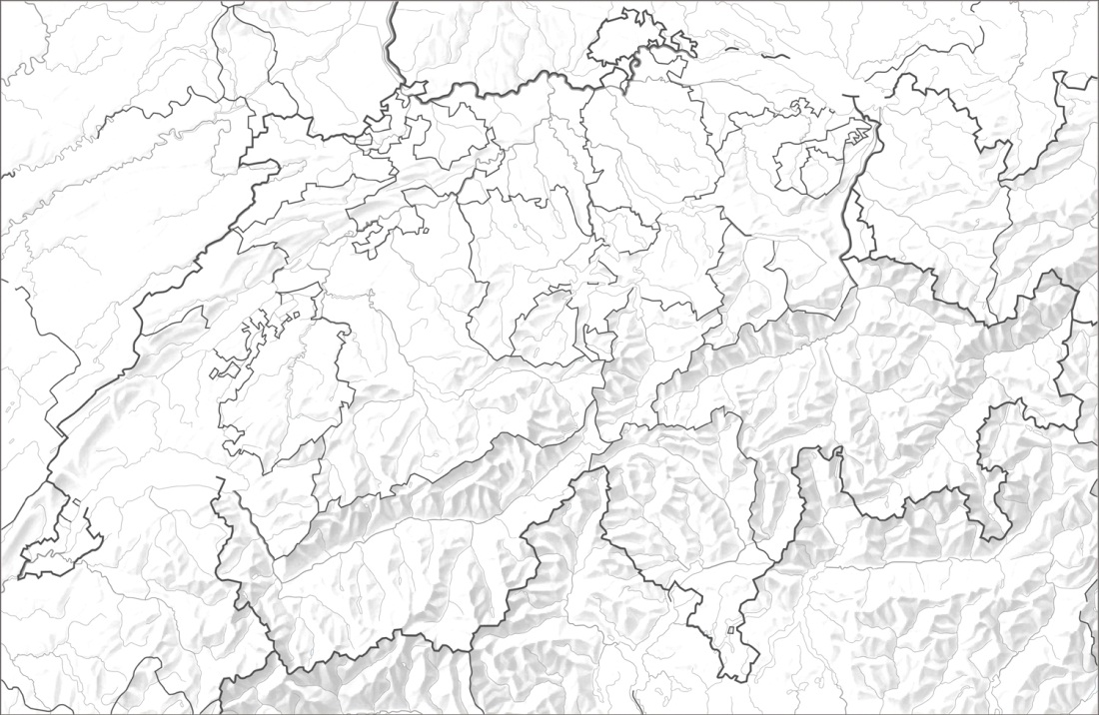 | Sprachen
Religionen
(Konfessionen)

Bevölkerungsdichte

hoch

mittel

niedrig

